北京市朝阳区生态环境局
关于孙渤、许天赐行政执法证件遗失的公告

兹有北京市朝阳区生态环境局2名工作人员所持行政执法证件不慎遗失，现宣布作废。执法证件具体信息为：
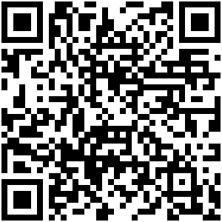
持证人孙渤；本市证件号码01000315103；所属执法主体单位名称北京市朝阳区生态环境局。执法证二维码为：
持证人许天赐；本市证件号码01000315020；所属执法主体单位名称北京市朝阳区生态环境局。执法证二维码为：
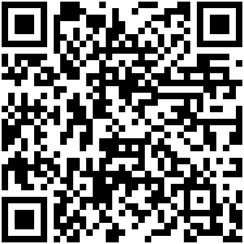
自本公告公布之日起，凡持有上述执法证件进行行政执法活动或其他公务活动的，均为冒充行政执法人员的行为。公民、法人和其他组织可拒绝检查，并向北京市朝阳区生态环境局予以反映，联系电话：65947126。利用行政执法证件进行违法犯罪活动的，由司法机关追究刑事责任。

北京市朝阳区生态环境局
2026年7月3日

